SANTANA DO LIVRAMENTO
COM
TREM DOS PAMPAS
PACOTE 3 DIAS E 2 NOITES – DE 11 A 13/10/2024
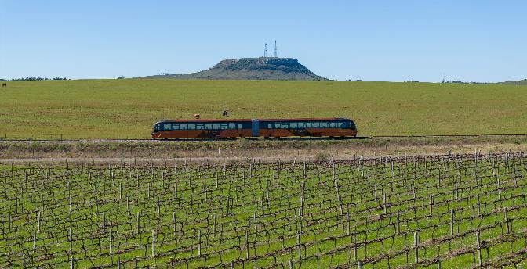
O pacote turístico “Trem do Pampa” é a nova atração do Pampa Gaúcho. Embarque em um trem versátil, moderno e confortável para contemplar e desfrutar das belezas naturais de Sant’Ana do Livramento e do Cerro de Palomas. Nessa experiência memorável você irá conhecer o terroir da região através da degustação de vinhos varietais tinto e branco, Cabernet Franc e Gewrstraminer, além do delicioso suco de uva.
1º dia, 11/10 - Porto Alegre/Santana do Livramento
Apresentação as 06h30 no Estacionamento Haudy Park (em frente à rodoviária), para saída às 07h00. com destino a Cidade de Santana do Livramento. Chegada e acomodação em hotel. tempo livre para os free shops na Cidade de Rivera. À noite sugerimos jantar típico uruguaio (opcional). Recomendamos o Parrillada Lodebetto ou El Borrego. Valores entre R$ 85,00 e R$ 130,00 por pessoa.

2º dia, 12/10 - Livramento
Passeio Trem do Pampa - Santana do Livramento/Palomas;
07h30min – Saída do Hotel
08h00: Apresentação/embarque em ônibus na Estação Férrea de Sant’Anna do Livramento;
08h30min – 09h00: Deslocamento da estação férrea de Sant’Anna até a vinícola Almadén;
09h00/10h10min: Visita na Vinícola Almadén;
10h30min / 10h40min – Deslocamento da Vinícola Almadén para estação de Palomas;
10h50min/12h00 - Saída do Trem do Pampa da estação Férrea de palomas para Estação de Sant’Anna do Livramento.
Tempo livre para almoço (Não incluído).
14h15min saída para tour Vila Inglesa, visita ao primeiro campo de golf do Brasil. Passagem pelos casarões construídos pelos ingleses. Encerramos com degustação de doce típico da fronteira. Final da tarde retorno para hotel.

3° dia, 13/10 - Santana do Livramento/Porto Alegre
Após o café da manhã check out e saída visitar a Vitivinícola Cordilheira de Sant’Ana. Almoço de despedida no Terroa Campanha (incluído). À tarde viagem de retorno. Chegada à noite.
Preço e condições de pagamento – (em R$ e por pessoa)
CONDIÇÕES | SINGLE | DUPLO | TRIPLO
A VISTA | 1.896,00 | 1.700,00 | 1.620,00
ENTRADA + 3 VEZES | 474,00 | 425,00 | 405,00
ENTRADA + 7 VEZES | 252,00 | 226,00 | 216,00
Tabela elaborada em 01.07.2024 – sujeita a alteração sem prévio aviso.
Pagamento com CARTÃO, CHEQUE OU BOLETO (Taxas R$2,50 por boleto).
INDISPENSÁVEL: IDENTIDADE.
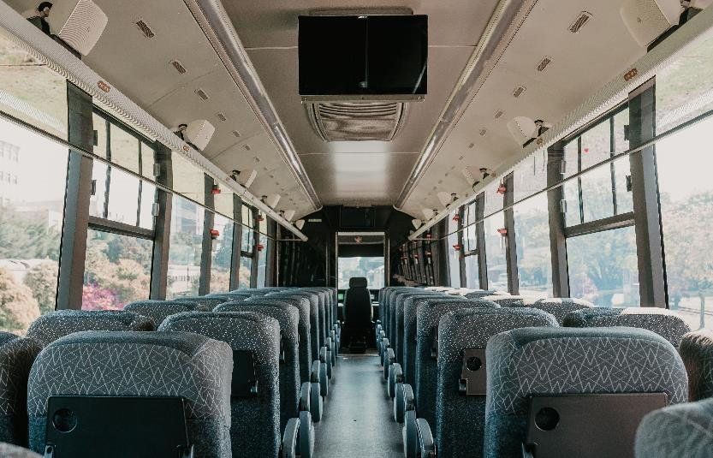
O pacote inclui: Transporte em ônibus categoria turística, guia Cadastur, 02 diárias de hospedagem em apartamento Standart no hotel Jandaia; transporte durante os passeios, tour Vila Inglesa com degustação de doce típico, almoço de despedida, Passeio Trem do Pampa com: Shows Típicos; Degustação de vinhos, tinto e branco além do suco de uva e Visita na Vinícola Almadén.

